

Eugenio Robayna Díaz
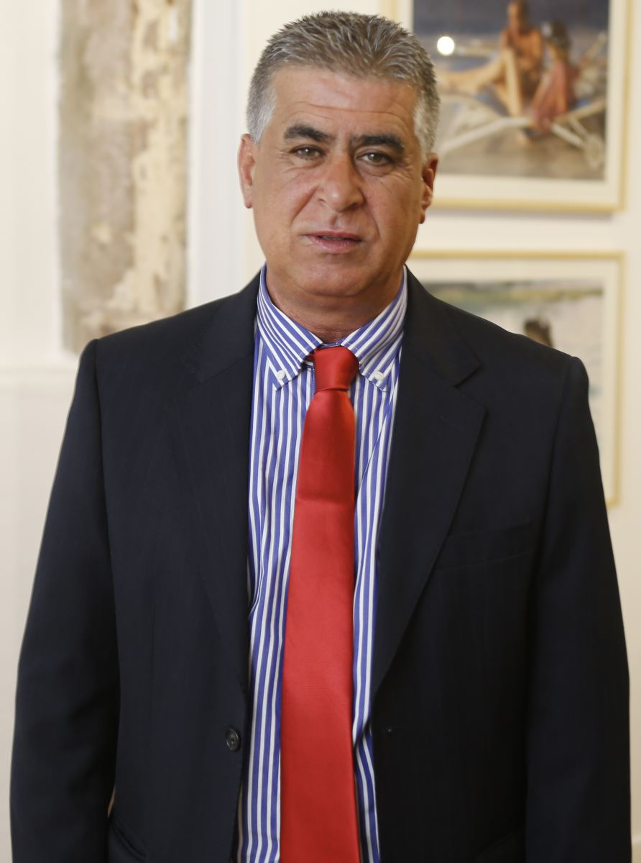
Concejal CC
(Coalición Canaria)
Concejal de Vías y Obras, Parque Móvil, Emergencias, Protección Civil, Cementerios Municipales, Mercadillo y Tráfico.
erobayana@teguise.es
Tfno.:9288845001 / 689647569
Natural de Teguise. Electricista de profesión, y trabajador desde 1990 de la empresa privada Canalectric. Actualmente en excedencia.
Miembro de Coalición Canaria desde hace veinte años.

